**ВНО – 2013 Часть І ( ІІ сессия)**

**ЗАДАНИЕ С ВЫБОРОМ ОДНОГО ПРАВИЛЬНОГО ОТВЕТА**

1. Решите неравенство $\frac{1}{х-5}$ < 0.

|  |  |  |  |  |
| --- | --- | --- | --- | --- |
| А | Б | В | Г | Д |
| (5; + ∞) | (– 5; + ∞) | (– ∞; 5) ∪ (5; + ∞) | (– ∞; – 5) | (– ∞; 5) |

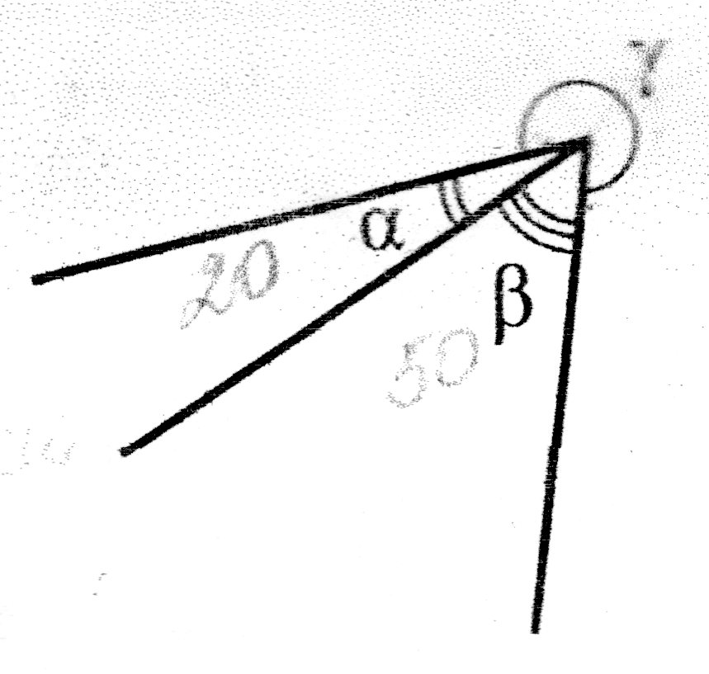2. Три луча с общим началом лежат в одной плоскости. Определите градусную меру угла γ, если α = 20°, β = 50°.

|  |  |  |  |  |
| --- | --- | --- | --- | --- |
| А | Б | В | Г | Д |
| 110° | 160° | 250° | 290° | 330° |

3. Остаток от деления натурального числа *k* на 5 равен 2. Укажите остаток от деления на 5 числа *k* + 21.

|  |  |  |  |  |
| --- | --- | --- | --- | --- |
| А | Б | В | Г | Д |
| 4 | 3 | 2 | 1 | 0 |

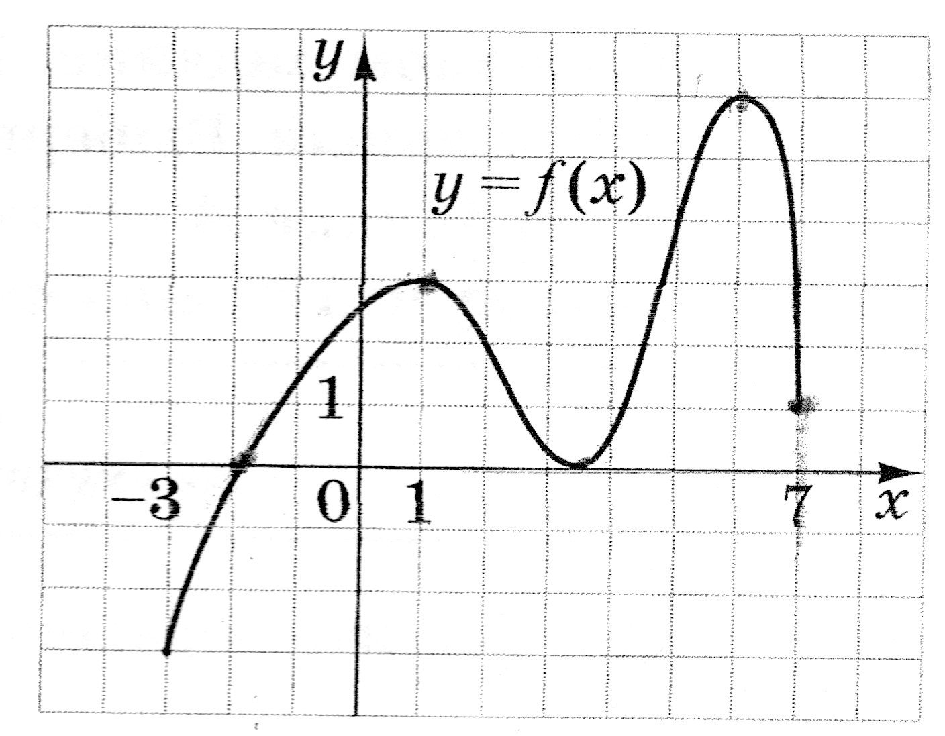

4. На рисунке изображён график непрерывной функции *у* = *f*(*x*), определённой на отрезке

[– 3; 7]. Сколько всего точек экстремума имеет эта функция на отрезке [– 3; 7]?

|  |  |  |  |  |
| --- | --- | --- | --- | --- |
| А | Б | В | Г | Д |
| 3 | 2 | 5 | 1 | 6 |

5. Диаграмма, изображённая на рисунке, содержит информацию о количестве электроэнергии (в кВт ⋅ ч), потреблённой некоторой семьёй в каждом месяце 2012 года. Пользуясь диаграммой, установите, какие из приведённых утверждений являются правильными.

**I.** В декабре по сравнению с июлем потребление электроэнергии увеличилось более, чем в 2 раза.

**II.** За все летние месяцы потреблено электроэнергии на 150 кВт ⋅ ч меньше, чем за все весенние месяцы.

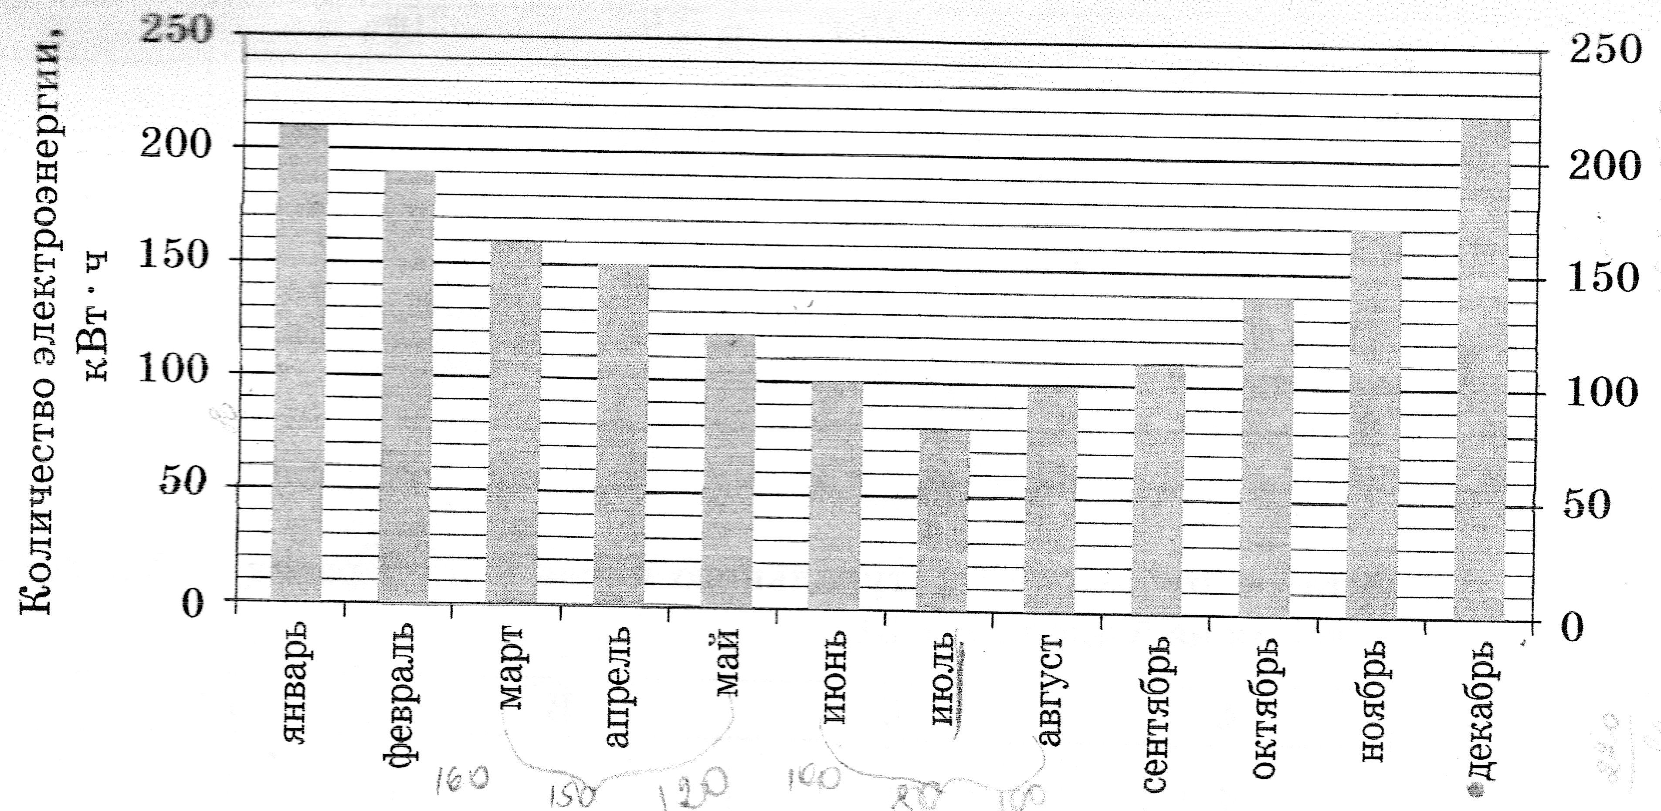**III.** Среднемесячное потребление электроэнергии за год превышает 120 кВт ⋅ ч.

|  |  |  |  |  |
| --- | --- | --- | --- | --- |
| А | Б | В | Г | Д |
| только **I** | только **I** и **II** | только **I** и **III** | только **II** и **III** | **I**, **II** и **III** |

6. Решите уравнение 2*х*(*х* + 2) = 5(*х* + 2).

|  |  |  |  |  |
| --- | --- | --- | --- | --- |
| А | Б | В | Г | Д |
| – 2,5; 2 | 2,5 | – 2 | – 2; 2,5 | – 2; 0,4 |

7. В геометрической прогрессии (*b*n) заданы *b*3 = 0,2; *b*4 = . Найдите знаменатель этой прогрессии.

|  |  |  |  |  |
| --- | --- | --- | --- | --- |
| А | Б | В | Г | Д |
|  |  |  |  |  |

8. Если *х* + 2*у* – 6*z* = – 1 и – *у* + 3*z* = 5, то *х* =

|  |  |  |  |  |
| --- | --- | --- | --- | --- |
| А | Б | В | Г | Д |
| – 11 | – 9 | 4 | 11 | 9 |

9. =

|  |  |  |  |  |
| --- | --- | --- | --- | --- |
| А | Б | В | Г | Д |
| lg 20 | 5 | lg 5 | 0,5 | 2 |

10. какие из приведённых утверждений являются правильными?

**I.** Через две пересекающиеся прямые можно провести только одну плоскость.

**II.** Через точку, не принадлежащую плоскости, можно провести бесконечное множество прямых, параллельных этой плоскости.

**III.** Если две разные плоскости параллельны одной и той же прямой, то они параллельны.

|  |  |  |  |  |
| --- | --- | --- | --- | --- |
| А | Б | В | Г | Д |
| только **I** | только **I** и **II** | только **I** и **III** | только **II** и **III** | **I**, **II** и **III** |

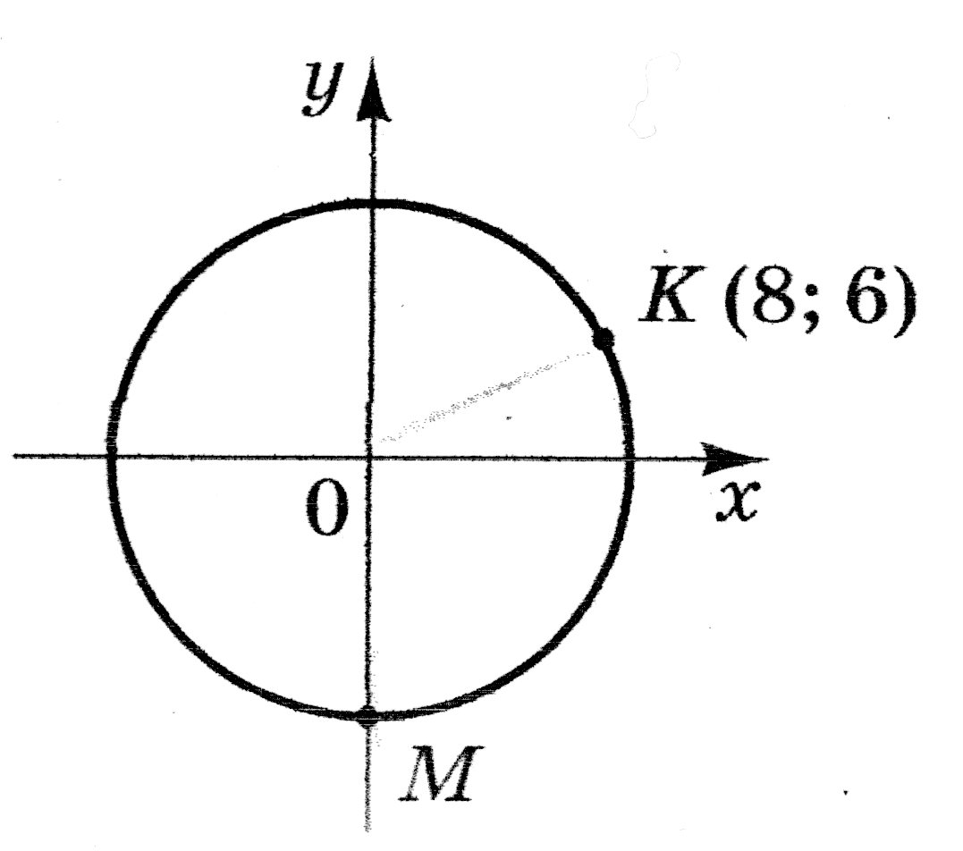

11. На координатной плоскости *ху* изображена окружность, центр которой совпадает с началом координат. Точки К((8; 6) и М(*х*; *у*) принадлежат этой окружности. Определите координаты точки М.

|  |  |  |  |  |
| --- | --- | --- | --- | --- |
| А | Б | В | Г | Д |
| (0; 10) | (0; – 14) | (0; – 10) | (10; 0) | (– 10; 0) |

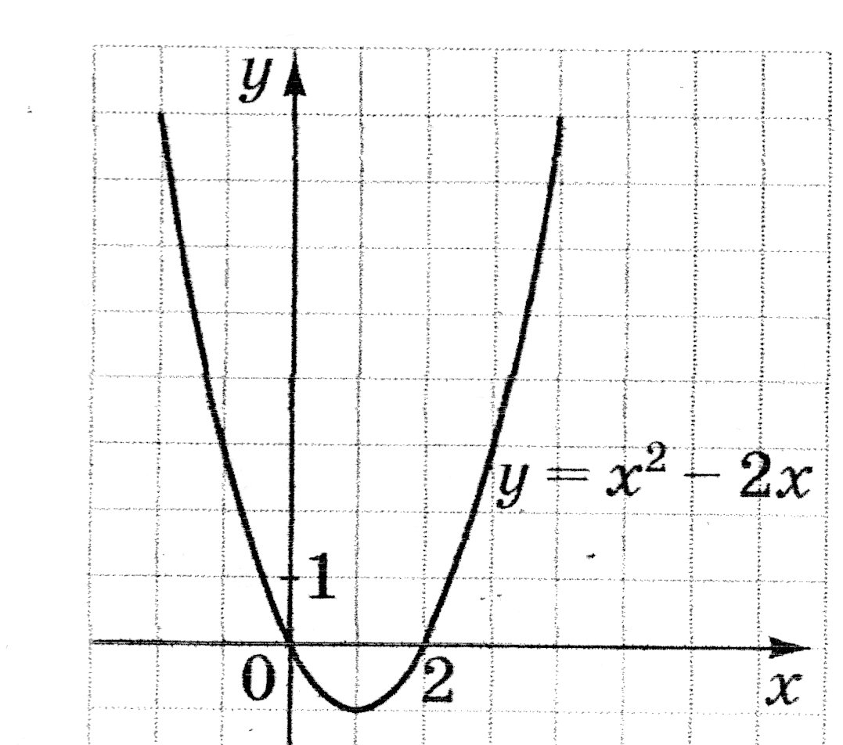12. На рисунке изображён график функции *у* = *х*2 – 2*х*. Укажите график функции *у* = ⏐*х*2 – 2*х*⏐.

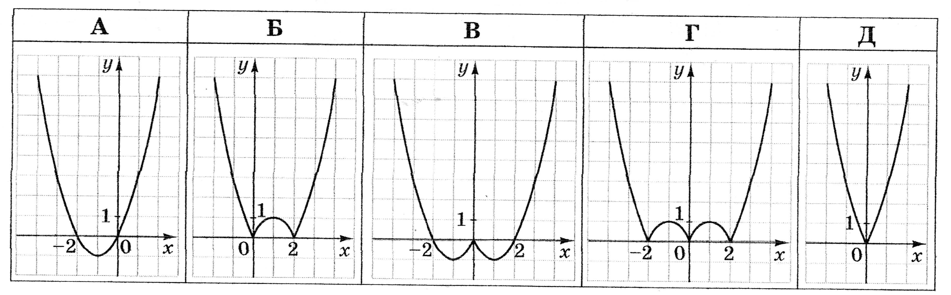

13. Упростите выражение sin2α(1 – ctg2α).

|  |  |  |  |  |
| --- | --- | --- | --- | --- |
| А | Б | В | Г | Д |
| – cos(2α) | ctg2α | 1 | tg2α | cos(2α) |

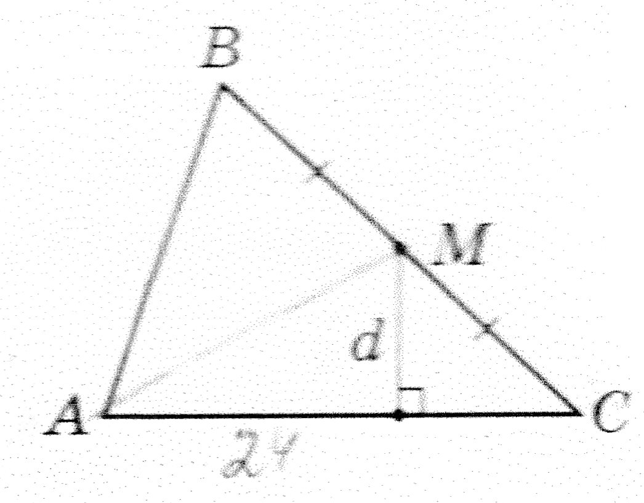14. В треугольнике АВС точка М – середина стороны ВС, АС = 24 см. Найдите расстояние *d* от точки М до стороны АС, если площадь треугольника АВС равна 96 см2.

|  |  |  |  |  |
| --- | --- | --- | --- | --- |
| А | Б | В | Г | Д |
| 8 см | 6 см | 4 см | 3 см | 2 см |

15. Найдите значение выражения $\frac{1}{b}$– $\frac{1}{а}$, если $\frac{\sqrt{3а}-\sqrt{3b}}{ab}$ = $\sqrt{12}$.

|  |  |  |  |  |
| --- | --- | --- | --- | --- |
| А | Б | В | Г | Д |
| – 2 | 2 | 0,5 | 3 | 6 |

16. сторона основания правильной четырёхугольной призмы равна 3 см, а периметр её боковой грани – 22 см. Найдите площадь боковой поверхности этой призмы.

|  |  |  |  |  |
| --- | --- | --- | --- | --- |
| А | Б | В | Г | Д |
| 96 см2 | 114 см2 | 264 см2 | 66 см2 | 72 см2 |

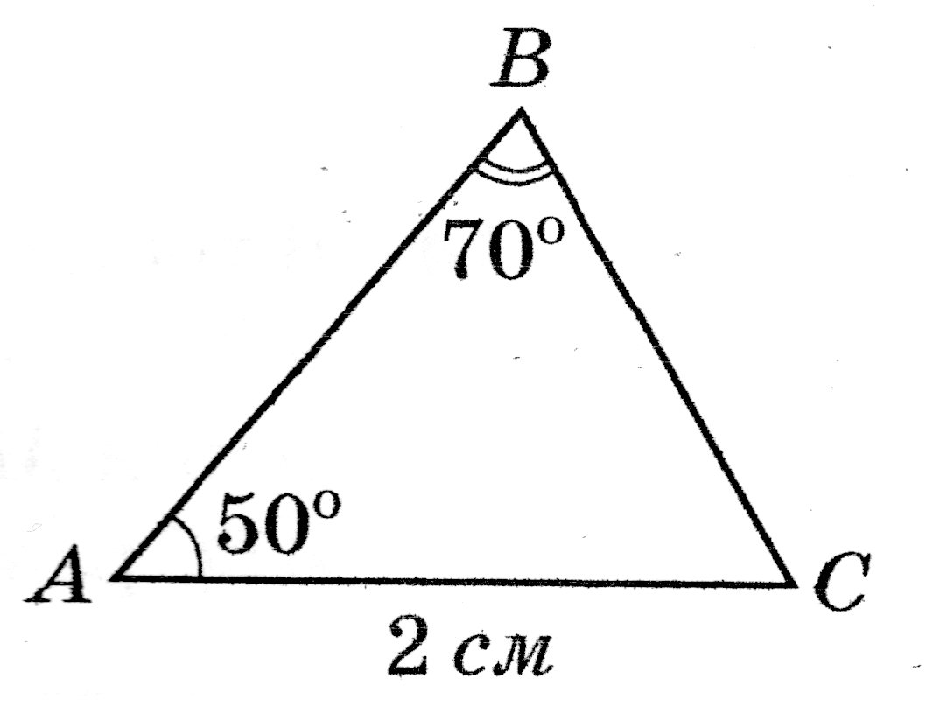

17. В треугольнике АВС даны АС = 2 см,

∠ А = 50°, ∠ В = 70°. Определите ВС

(в см) по теореме синусов.

|  |  |  |  |  |
| --- | --- | --- | --- | --- |
| А | Б | В | Г | Д |
| ВС = $\frac{2sin50°}{sin70°}$ | ВС = $\frac{sin70°}{2sin50°}$ | ВС = $\frac{2}{sin50 sin70°}$ | ВС = $\frac{sin50°}{2sin70°}$ | ВС = $\frac{2sin70°}{sin50°}$ |

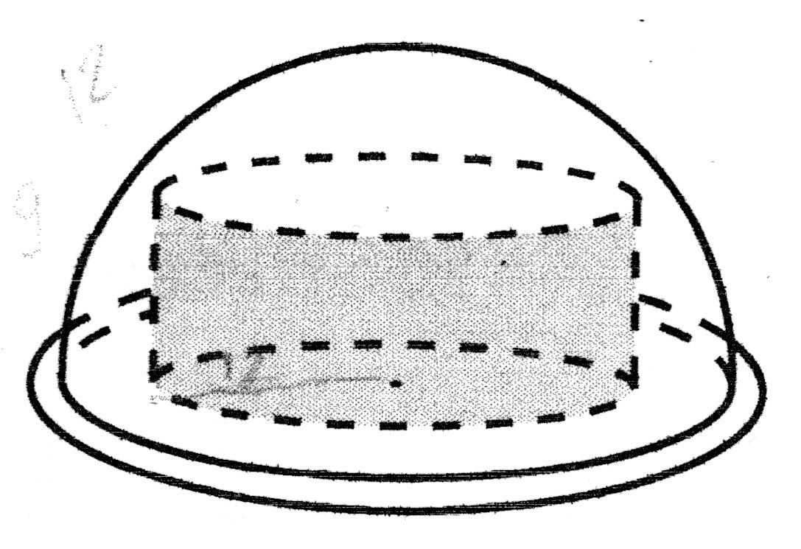18. Для разогревания в микроволновой печи жидких блюд используют емкость в форме цилиндра, радиус основания которого равен 9 см. Емкость ставится на горизонталь­ный диск в форме круга и накрывается крышкой, имеющей форму полусферы. Радиус полусферы равен 12 см и меньше радиуса круга. Укажите *наибольшее*

из приведенных значений, которому *может* быть

равна высота емкости, если емкость не касается крышки.

|  |  |  |  |  |
| --- | --- | --- | --- | --- |
| А | Б | В | Г | Д |
| 8 см | 6 см | 7 см | 5 см | 3 см |

19. Найдите производную функции *у* = $e^{-2х}$.

|  |  |  |  |  |
| --- | --- | --- | --- | --- |
| А | Б | В | Г | Д |
| *у*΄ = $e^{-2х}$ | *у*΄ = 2 | *у*΄ = | *у*΄ = – 2 | *у*΄ = – 2 |

20. Решите неравенство log0,4*x* ≥ log0,42.

|  |  |  |  |  |
| --- | --- | --- | --- | --- |
| А | Б | В | Г | Д |
| (– ∞; 2] | [2; + ∞) | (0; 2] | (0; + ∞) | (0,4; 2] |

**Часть II.**

**УСТАНОВИТЕ СООТВЕТСТВИЕ**

21. Из пунктов А и В одновременно шоссе навстречу друг другу выехали два велосипедиста. Они ехали без остановок с постоянными скоростями: первый – со скоростью *х* км/ч, второй – со скоростью *у* км/ч (*х* > *у*). Через *t* часов (*t* > 1) они встретились в точке С и, не останавливаясь, продолжили движение без изменения направлений. К каждому вопросу (1 – 4) подберите правильный ответ (А – Д).

***Вопрос Ответ***

1. На сколько километров уменьшилось А (*х* + *у*)*t*

расстояние по шоссе между велосипедистами

через 1 час после начала движения?

2. На сколько километров больше проехал первый Б (*х* – *у*)*t*

велосипедист, чем второй, за время от начала

движения до момента встречи?

3. Чему равно расстояние между пунктами А и В (в км)? В *х* + *у*

4. За сколько часов первый велосипедист Г $\frac{\left(х-у\right)t}{у}$

проедет расстояние по шоссе от точки С до пункта В?

Д $\frac{yt}{x}$

|  |  |  |  |  |  |
| --- | --- | --- | --- | --- | --- |
|  | А | Б | В | Г | Д |
| 1 |  |  |  |  |  |
| 2 |  |  |  |  |  |
| 3 |  |  |  |  |  |
| 4 |  |  |  |  |  |

22. Установите соответствие между утверждением (1 – 4) и функцией (А – Д), для которой это утверждение является правильным.

***Утверждение Функция***

1. график функции не пересекает А *у* = *х*2 – 2

ни одной из осей координат

2. областью значений функции является Б *у* = – *х* + 2

промежуток (0; + ∞))

3. функция убывает на всей области В *у* = – $\frac{1}{х}$

определения

4. на отрезке [– 1,5; 1,5] функция имеет два нуля Г *у* = cos *x*

Д *у* = 3х

|  |  |  |  |  |  |
| --- | --- | --- | --- | --- | --- |
|  | А | Б | В | Г | Д |
| 1 |  |  |  |  |  |
| 2 |  |  |  |  |  |
| 3 |  |  |  |  |  |
| 4 |  |  |  |  |  |

23. В прямоугольной системе координат на плоскости даны векторы $\vec{а}$ (3; 4) и $\vec{b}$ (т – 2; 2). К каждому началу предложения (1 – 4) подберите его окончание (А – Д) так, чтобы образовалось правильное утверждение.

***Начало предложения Окончание предложения***

1. Длина вектора равна А 7

2. Суммой векторов $\vec{а}$ и $\vec{с}$ (– 3; *k*) является Б 5

нулевой вектор, если *k* равно

3. Векторы $\vec{b}$ и $\vec{d}$ (т – 4; *m*) коллинеарны, В 4

если *m* равно

4. Скалярное произведение векторов $\vec{а}$ и $\vec{b}$ равно Г 2

Д – 4

|  |  |  |  |  |  |
| --- | --- | --- | --- | --- | --- |
|  | А | Б | В | Г | Д |
| 1 |  |  |  |  |  |
| 2 |  |  |  |  |  |
| 3 |  |  |  |  |  |
| 4 |  |  |  |  |  |

24. Установите соответствие между телом вращения, заданным условием (1 – 4), и формулой (А – Д) для вычисления его объёма V.

1. квадрат со стороной а вращается А V = π*a*3

вокруг прямой, проходящей через

сторону этого квадрата (рис. 1)

2. прямоугольный равнобедренный Б V = π*a*3

треугольник с катетом а вращается

вокруг прямой, проходящей через

вершину острого угла этого

треугольника перпендикулярно к

одному из его катетов (рис. 2)

3. прямоугольный равнобедренный В V = π*a*3

треугольник с катетом а вращается

вокруг прямой, проходящей

через катет этого треугольника (рис. 3)

4. круг, радиус которого равен $\frac{3}{4}$ а, вращается Г V = π*a*3

вокруг прямой, проходящей через центр этого

круга (рис. 4)

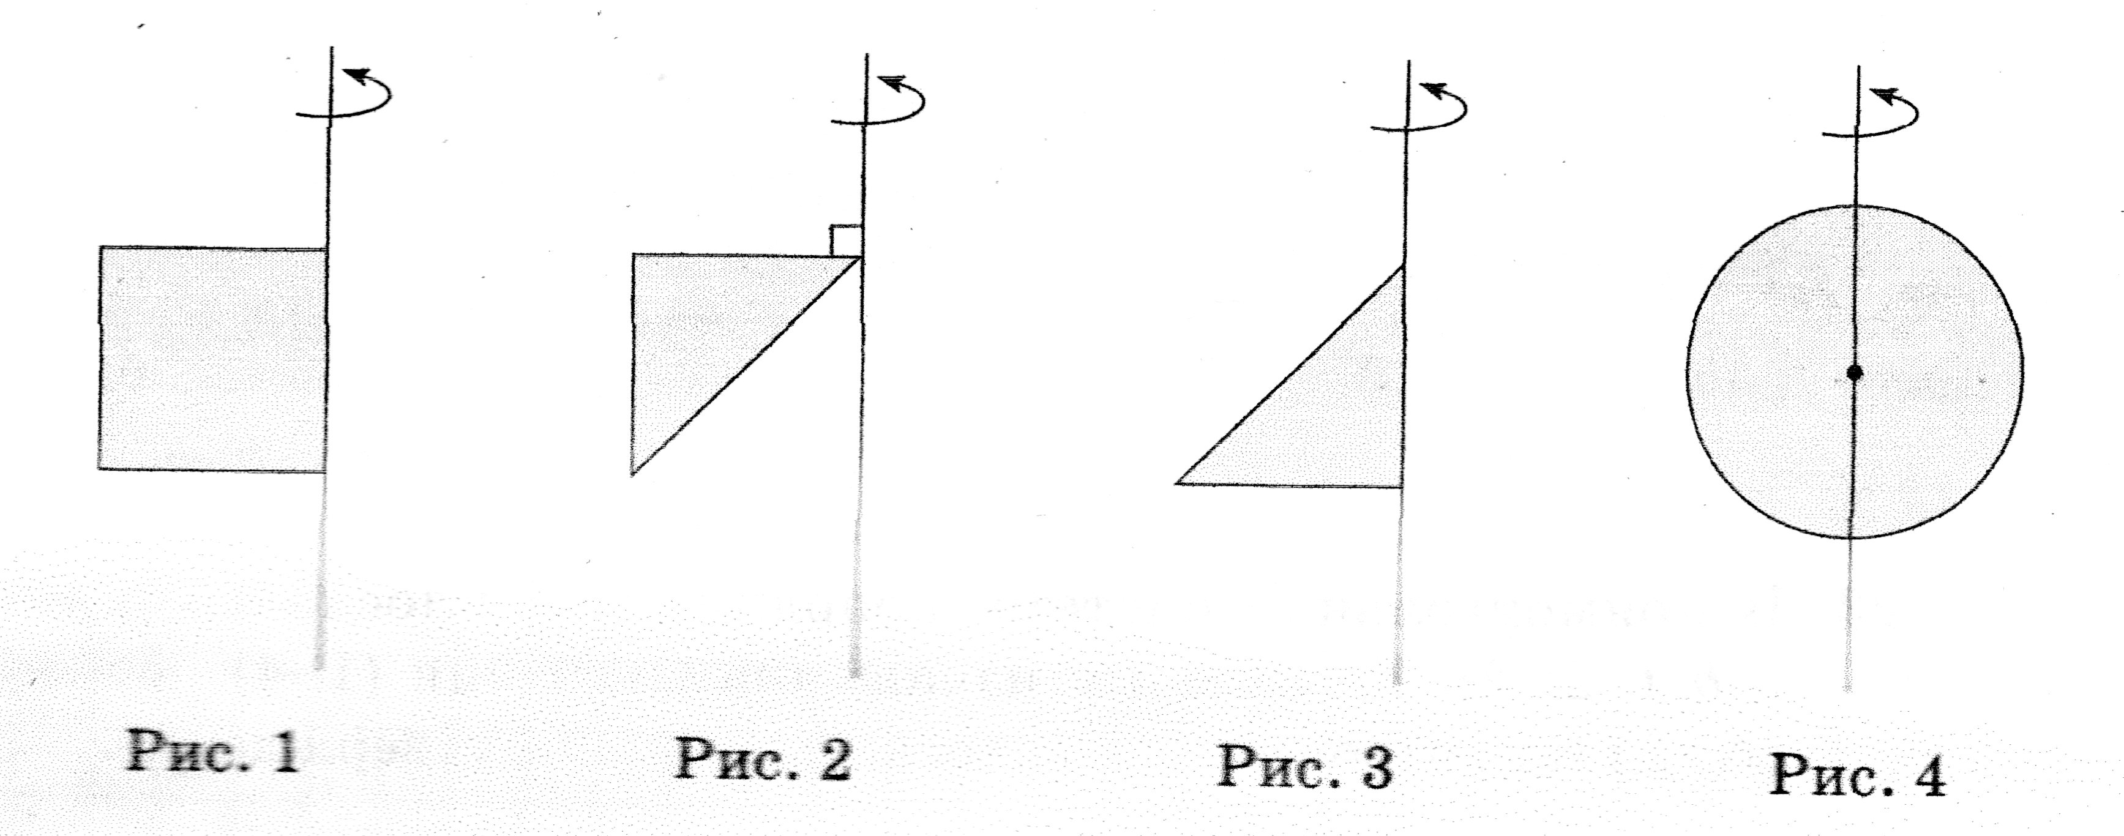 Д V = 2π*a*3

|  |  |  |  |  |  |
| --- | --- | --- | --- | --- | --- |
|  | А | Б | В | Г | Д |
| 1 |  |  |  |  |  |
| 2 |  |  |  |  |  |
| 3 |  |  |  |  |  |
| 4 |  |  |  |  |  |

**Часть III**

**Решите задания 25 – 33. Полученные числовые ответы запишите в тетради и бланке А.**

25. В магазине молодежной одежды действует акция: при покупке любых двух одинаковых футболок за одну из них платят на 40% меньше, чем за другую. За две одинаковые футболки, купленные в этом магазине во время акции, Николай заплатил 240 гривен. Сколько гривен заплатит Николай, если он купит только одну такую футболку?

26. Решите уравнение 3*х* ⋅ 4х = (12х + 1)6.

27. Найдите значение выражения ⏐*у* – 2*х*⏐, если 4*х*2 – 4*ху* + *у*2 = .

28. Найдите наибольшее значение функции *у* = .

29. В прямоугольный треугольник АВС вписана окружность, которая касается катетов АС и ВС в точках К и М соответственно. Найдите радиус окружности, описанной вокруг треугольника АВС (в см), если АК = 3,5 см, МВ = 6 см.

30. Вычислите площадь фигуры, ограниченной графиком функции

*у* = – (*х* + 1)2 прямыми *у* = , *х* = – 1 и *х* = 1.

31. В фестивале принимают участив 25 ансамблей, среди которых по одному ансамблю из Украины и Чехии. Порядок выступления ансамблей определяется жребием, согласно которому каждый из ансамблей имеет одинаковые шансы получить любой порядковый номер от 1 до 25. Найдите вероятность того, что на атом фестивале ансамбль из Украины будет выступать первым, а порядковый номер выступления ансамбля из Чехии будет чётным.

32. Основанием пирамиды является ромб, тупой угол которого равен 120°. Две боковые грани пирамиды, содержащие стороны этого угла, перпендикулярны к плоскости основания, а две другие боковые грани наклонены к плоскости основания под углом 30°. Найдите площадь боковой поверхности пирамиды

(в см2), если её высота равна 3 см.

33. При каком наибольшем отрицательном значении параметра *а* уравнение $\sqrt[4]{\left|х\right|-2}$– 2*х* = *а* имеет один корень?

**Ответы**

|  |  |  |  |  |  |  |  |  |  |
| --- | --- | --- | --- | --- | --- | --- | --- | --- | --- |
| **1** | **2** | **3** | **4** | **5** | **6** | **7** | **8** | **9** | **10** |
| **Д** | **Г** | **Б** | **А** | **Д** | **Г** | **Д** | **Д** | **Д** | **Б** |
| **11** | **12** | **13** | **14** | **15** | **16** | **17** | **18** | **19** | **20** |
| **В** | **Б** | **А** | **В** | **Б** | **А** | **А** | **В** | **Г** | **В** |